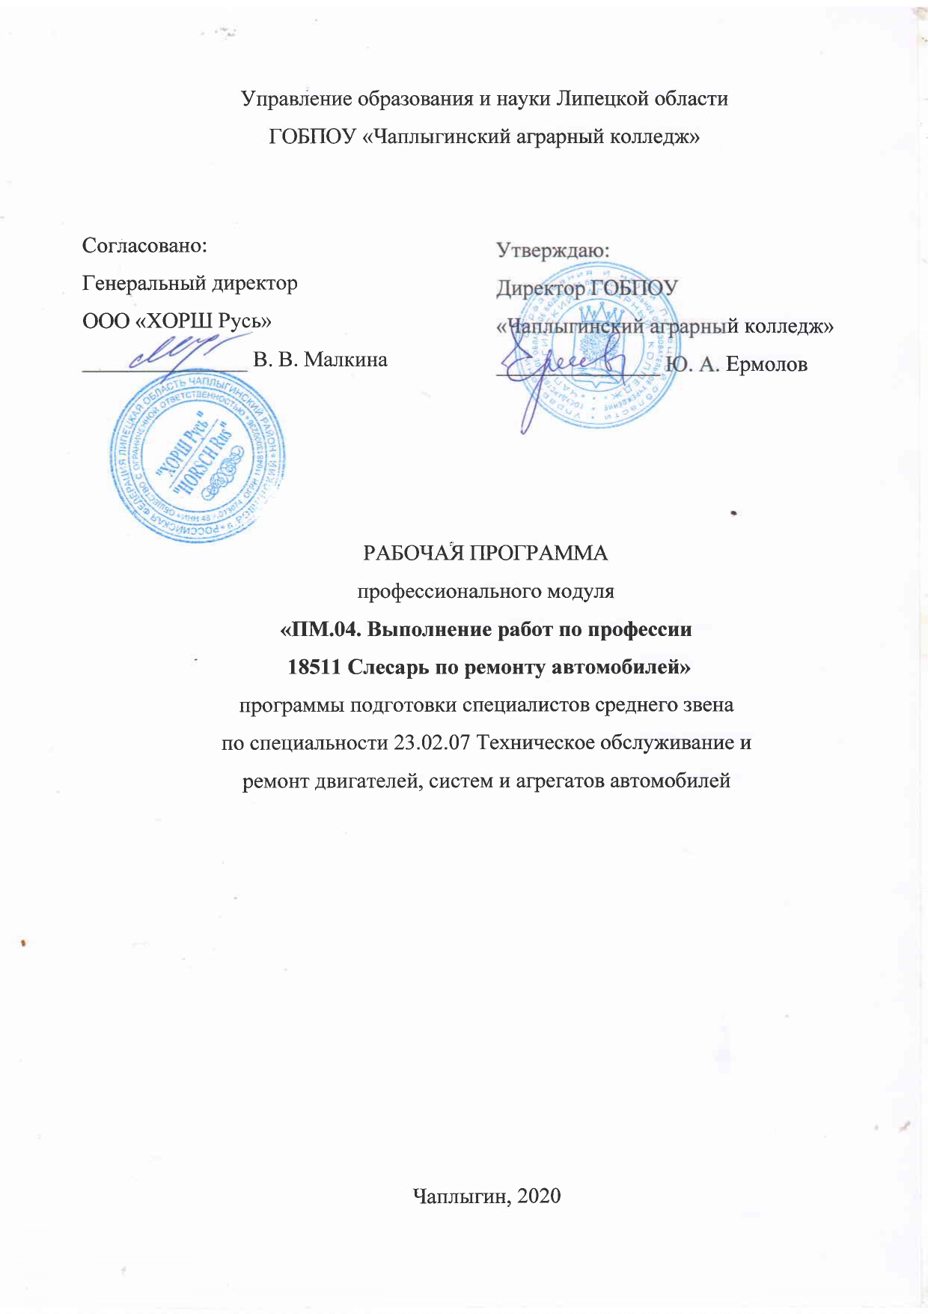
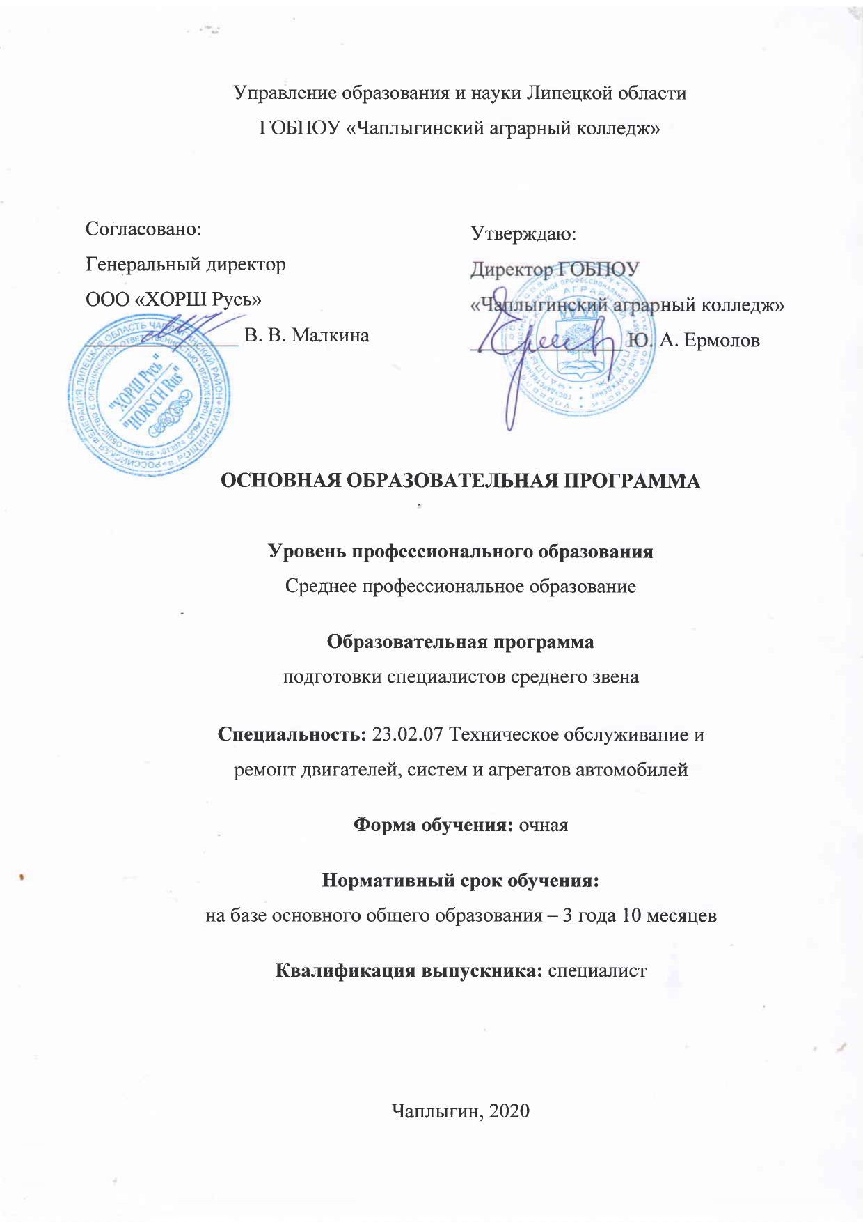
Управление образования и науки Липецкой области
ГОБПОУ «Чаплыгинский аграрный колледж»

УТВЕРЖДАЮ:
Директор ГОБПОУ
«Чаплыгинский аграрный колледж»
____________ Ермолов Ю.А.

РАБОЧАЯ ПРОГРАММА ПРОФЕССИОНАЛЬНОГО МОДУЛЯ
«ПМ 04. Выполнение работ по профессии 18511
Слесарь по ремонту автомобилей»
профессионального цикла
программы подготовки специалистов среднего звена
по специальности «23.02.07 Техническое обслуживание и ремонт
двигателей, систем и агрегатов автомобилей»

Чаплыгин
СОГЛАСОВАНО:
Зам. директора
__________ Л.В.Ярковская
РАССМОТРЕНО:
Цикловой методической комиссией профессионального цикла по специальностям: «Механизация сельского хозяйства», «Техническое обслуживание и ремонт автомобильного транспорта», профессии «Тракторист-машинист сельскохозяйственного производства»
Председатель __________ /Л.А. Юрина/

Рабочая программа профессионального модуля ПМ 04. Выполнение работ по профессии «18511 Слесарь по ремонту автомобилей»
разработана на основе Федерального государственного образовательного стандарта по специальности 23.02.07 Техническое обслуживание и ремонт двигателей, систем и агрегатов автомобилей

Разработчик:
Кувшинов Юрий Викторович, преподаватель ГОБПОУ «Чаплыгинский аграрный колледж»

Согласованно с работодателем

СОДЕРЖАНИЕ
- ОБЩАЯ ХАРАКТЕРИСТИКА РАБОЧЕЙ ПРОГРАММЫ ПРОФЕССИОНАЛЬНОГО МОДУЛЯ
- СТРУКТУРА И СОДЕРЖАНИЕ ПРОФЕССИОНАЛЬНОГО МОДУЛЯ
- УСЛОВИЯ РЕАЛИЗАЦИИ ПРОГРАММЫПРОФЕССИОНАЛЬНОГО МОДУЛЯ
- КОНТРОЛЬ И ОЦЕНКА РЕЗУЛЬТАТОВ ОСВОЕНИЯ ПРОФЕССИОНАЛЬНОГО МОДУЛЯ
- ОБЩАЯ ХАРАКТЕРИСТИКА РАБОЧЕЙ ПРОГРАММЫ ПРОФЕССИОНАЛЬНОГО МОДУЛЯ
«ПМ 04. Выполнение работ по профессии «18511 Слесарь по ремонту автомобилей»

  - Цель и планируемые результаты освоения профессионального модуля
В результате изучения профессионального модуля студент должен освоить вид деятельности - Техническое обслуживание и ремонт автотранспортных средств и соответствующие ему общие и профессиональные компетенции:

1.1.1. Перечень общих компетенций

Код | Наименование общих компетенций
ОК 03. | Планировать и реализовывать собственное профессиональное и личностное развитие.
ОК 04. | Работать в коллективе и команде, эффективно взаимодействовать с коллегами, руководством, клиентами
ОК 05. | . Осуществлять устную и письменную коммуникацию на государственном языке с учетом особенностей социального и культурного контекста
ОК 06. | Проявлять гражданско-патриотическую позицию, демонстрировать осознанное поведение на основе традиционных общечеловеческих ценностей.
ОК 07. | Содействовать сохранению окружающей среды, ресурсосбережению, эффективно действовать в чрезвычайных ситуациях.
ОК 08. | Использовать средства физической культуры для сохранения и укрепления здоровья в процессе профессиональной деятельности и поддержания необходимого уровня физической подготовленности.
ОК 09. | Использовать информационные технологии в профессиональной деятельности.

1.1.2 Перечень профессиональных компетенций:

Код | Наименование видов деятельности и профессиональных компетенций
ВД 1 | Техническое обслуживание и ремонт автотранспортных двигателей
ПК 1.3 | Проводить ремонт различных типов двигателей в соответствии с технологической документацией
ВД 2 | Техническое обслуживание и ремонт электрооборудования и электронных систем автомобилей
ПК 2.3 | Проводить ремонт электрооборудования и электронных систем автомобилей в соответствии с технологической документацией
ВД 3 | Техническое обслуживание и ремонт шасси автомобилей
ПК 3.3 | Проводить ремонт трансмиссии, ходовой части и органов управления автомобилей в соответствии с технологической документацией
ВД 4 | Проведение кузовного ремонта
ПК 4.2 | Проводить ремонт повреждений автомобильных кузовов
ПК 4.3 | Проводить окраску автомобильных кузовов

1.1.3. В результате освоения профессионального модуля студент должен:
иметь практический опыт:
- снятия и установки агрегатов и узлов автомобиля;
- выполнения регламентных работ по техническому обслуживанию автомобилей;
- осуществления технического обслуживания и ремонта.

уметь:
- выбирать и пользоваться инструментами и приспособлениями для
слесарных работ;
- определять способы и средства ремонта;
- осуществлять технический контроль автотранспорта;
- анализировать и оценивать состояние охраны труда на производственном участке.
знать:
- устройство и конструктивные особенности обслуживаемых автомобилей;
- назначение и взаимодействие основных узлов ремонтируемых автомобилей;
- основные методы обработки автомобильных деталей;
- виды технической документации;
- основные положения действующей нормативной документации;
правила охраны труда, промышленной

1.3. Количество часов, отводимое на освоение профессионального модуля

Всего часов 296 . На практики:
учебную 144 часа;
производственную144 часа.

- Структура и содержание профессионального модуля
2.1. Структура профессионального модуля
Коды профессиональных общих компетенций | Наименования  разделов  профессионального  модуля | Суммарный объем нагрузки, час | Объем профессионального модуля, час. |  |  |  |  |  | Самостоя-тельная  работа
Коды профессиональных общих компетенций | Наименования  разделов  профессионального  модуля | Суммарный объем нагрузки, час | Обучение по МДК |  |  |  | Практики |  | Самостоя-тельная  работа
Коды профессиональных общих компетенций | Наименования  разделов  профессионального  модуля | Суммарный объем нагрузки, час | Всего | В том числе |  |  |  |  | Самостоя-тельная  работа
 |  |  |  | Лабораторных и практических занятий |  | Курсовых  работ  (проектов) | Учебная | Производственная | Самостоя-тельная  работа
ПК 1.3, ПК 2.3, ПК 3.3, ПК 4.2, ПК 4.3  ОК 03, ОК 04, ОК 05, ОК 06,. ОК 07 , ОК 08, ОК 09. | Раздел 2.  Диагностирование, техническое обслуживание и ремонт автомобилей | 144 |  |  |  |  | 144
 | Производственная практика (по профилю  специальности), часов | 144 |  |  |  |  |  | 144
 | Всего: | 288 |  |  |  |  | 144 | 144

2.2. Тематический план и содержание профессионального модуля (ПМ)
Наименование разделов и тем профессионального модуля (ПМ), междисциплинарных курсов (МДК) | Содержание учебного материала, лабораторные работы и практические занятия, внеаудиторная (самостоятельная) учебная работа обучающихся, курсовая работа (проект) | Объем  часов
Раздел 2. Диагностирование, техническое обслуживание и ремонт автомобилей
Учебная практика  Виды работ:  - Выполнение основных операций слесарных работ;  - Выполнение основных операций на металлорежущих станках;  - Получение практических навыков выполнения медницко-жестяницких, термических, кузнечных, сварочных работ;  - Выполнение основных демонтажно-монтажных работ;  - Ознакомление с основными технологическими процессами, оборудованием, приспособлениями, применяемыми при работах по техническому обслуживанию и ремонту автомобилей;  - Выполнение работ по основным операциями по техническому обслуживанию и ремонту автомобилей;  - Проектирование зон, участков технического обслуживания;  - Участие в организации работ по техническому обслуживанию и ремонту автомобилей;  Оформление технологической документации. |  | 144
Производственная практика  Виды работ:  - Ознакомление с предприятием;  Работа на рабочих местах на постах диагностики, контрольно-технического пункта и участках ЕО;  - замеры параметров технического состояния автомобилей, оформление технической документации.  Работа на рабочих местах на посту (линии) технического обслуживания (ТО-1);  - выполнение работ по текущему и сопутствующему ремонту.  - Работа на рабочих местах на посту (линии) технического обслуживания (ТО-2);  - оснащение пост ТО-2, содержание и оформление документации.  - Работа на посту текущего ремонта;выполнение работ с применением необходимого оборудования, инструмента, оснастки, и оформление документации.  - Работа на рабочих местах производственных отделений и участков;  - выполнение работ, связанных с ремонтом и обслуживанием агрегатов, узлов автомобилей.  7.Обобщение материалов и оформление отчета по практике.  оформление отчетной документации с учетом требований ЕСКД. |  | 144

3. УСЛОВИЯ РЕАЛИЗАЦИИ ПРОГРАММЫ ПРОФЕССИОНАЛЬНОГО МОДУЛЯ

3.1. Требования к минимальному материально-техническому обеспечению
Реализация программы модуля предполагает наличие учебных
кабинетов: «Устройства автомобилей», «Технического обслуживания автомобилей», «Ремонта автомобилей» и лабораторий: «Двигателей внутреннего сгорания», «Электрооборудования автомобилей»,
«Автомобильных эксплуатационных материалов», «Технического обслуживания автомобилей», «Ремонта автомобилей», «Технических средств обучения»; слесарных, токарно-механических, кузнечно-сварочных, демонтажно-монтажных мастерских.

Оборудование учебных кабинетов и рабочих мест кабинетов:

1. «Устройство автомобилей»:
- комплект деталей, узлов, механизмов, моделей, макетов;
- комплект учебно-методической документации;
- наглядные пособия.
2. «Техническое обслуживание автомобилей»:
- комплект деталей, узлов, механизмов, моделей, макетов;
- комплект инструментов, приспособлений;
- комплект учебно-методической документации;
- наглядные пособия.
3. «Ремонт автомобилей»:
- комплект деталей, узлов, механизмов, моделей, макетов;
- комплект инструментов, приспособлений;
- комплект учебно-методической документации;
- наглядные пособия.

Оборудование мастерских и рабочих мест мастерских:

1. | Слесарной:
 | - Рабочие места по количеству обучающихся;
 | - станки: настольно-сверлильные, заточные и др.;
 | - набор слесарных инструментов;
 | - набор измерительных инструментов;
 | - приспособления;
 | - заготовки для выполнения слесарных работ.
2. | Токарно-механической:
 | - Рабочие места по количеству обучающихся;
 | заточные, шлифовальные;
- наборы инструментов;
- приспособления;
- заготовки.

3. Кузнечно-сварочной:
- Рабочие места по количеству обучающихся;
- оборудование термического отделения;
- сварочное оборудование;
- инструмент;
- оснастка;
- приспособления;
- материалы для работ;
- средства индивидуальной защиты.
4. Демонтажно-монтажной:
- Оборудование и оснастка для производства демонтажно-монтажных работ;
- инструменты, приспособления для разборочных и сборочных работ;
- стенды для разборки, сборки и регулировки агрегатов и узлов.

Оборудование лабораторий и рабочих мест лабораторий:

1. «Двигателей внутреннего сгорания»
- двигатели;
- стенды;
- комплект плакатов;
- комплект учебно-методической документации.
2. «Электрооборудования автомобилей»
- стенды;
- комплект плакатов;
- комплект учебно-методической документации.
3. «Автомобильных эксплуатационных материалов»
- автоматизированное рабочее место преподавателя;
- автоматизированные рабочие места студентов;
- методические пособия;
- комплект плакатов;
- лабораторное оборудование.
4. «Технического обслуживания автомобилей»
- автоматизированное рабочее место преподавателя;
- автоматизированные рабочие места студентов;
- методические пособия;
- комплект плакатов;
- лабораторное оборудование.
5. «Ремонта автомобилей»
- автоматизированное рабочее место преподавателя;
- автоматизированные рабочие места студентов;
- методические пособия;
- комплект плакатов;
- лабораторное оборудование.

6. «Технических средств обучения»
- компьютеры;
- принтер;
- сканер;
- проектор;
- программное обеспечение общего назначения;
- комплект учебно-методической документации.

Реализация программы модуля предполагает учебную практику.

3.2.Информационное обеспечение обучения.
Перечень рекомендуемых учебных изданий, интернет - ресурсов, дополнительной литературы
Основные источники:
Учебники:
1. Пузанков А.Г. Автомобили «Устройство автотранспортных средств».-
М.: Академа, 2015.
2. Туревский И.С. Электрооборудование автомобилей – М.: Форум, 2014.
3. Виноградов В.М. Организация производства технического обслуживания и текущего ремонта автомобилей (3-е изд.) учеб.пособие – М. «Академия» 2013
4.Покровский Б.С.Основы слесарных и сборочных работ: учебник-8-е – М. Издательский центр «Академия»,2015
5. Епифанов Л.И., Епифанова Е.А. Техническое обслуживание и ремонт автомобильного транспорта – М.: Инфра-М, 2015.
6. Карагодин В.И., Митрохин Н.Н. Ремонт автомобилей – М.: Мастерство, 2016
Справочники:
1. Понизовский А.А., Власко Ю.М. Краткий автомобильный справочник
– М.: Трансконсалтинг НИИАТ, 2014.
2. Приходько В.М. Автомобильный справочник – М.: Машиностроение,
2014.
3. Положение о техническом обслуживании и ремонте подвижного состава автомобильного транспорта – М.: Транспорт, 2015.
Дополнительные источники:
Учебники и учебные пособия:
1. Чижов Ю.П. Электрооборудование автомобилей – М.:
Машиностроение, 2015.
2. Шатров М.Г. Двигатели внутреннего сгорания – М.: Высшая школа,2014.
4. Румянцев С.И. Ремонт автомобилей – М.: Транспорт, 2014.

Контроль и оценка результатов освоения профессионального модуля

Профессиональные компетенции | Критерии оценки | Методы  оценки
ПК 1.3.Проводить ремонт различных типов двигателей в соответствии с технологической документацией | Использовать уборочно-моечное и технологическое оборудование  Снимать и устанавливать двигатель на автомобиль, разбирать и собирать двигатель.  Использовать специальный инструмент и оборудование при разборочно-сборочных работах. Работать с каталогами деталей. Выполнять метрологическую поверку средств измерений. Производить замеры деталей и параметров двигателя контрольно-измерительными приборами и инструментами. Выбирать и пользоваться инструментами и приспособлениями для слесарных работ. Снимать и устанавливать узлы и детали механизмов и систем двигателя.  Определять неисправности и объем работ по их устранению. Определять способы и средства ремонта.  Выбирать и использовать специальный инструмент, приборы и оборудование.  Определять основные свойства материалов по маркам. Выбирать материалы на основе анализа их свойств для конкретного применения.  Соблюдать безопасные условия труда в профессиональной деятельности.  Регулировать механизмы двигателя и системы в соответствии с технологической документацией. Проводить проверку работы двигателя. | Оценка за выполнение  практического занятия.
ПК 2.3Проводить ремонт электрооборудования и электронных систем автомобилей в соответствии с технологической документацией | Пользоваться измерительными приборами.  Снимать и устанавливать узлы и элементы электрооборудования, электрических и электронных систем автомобиля.  Использовать специальный инструмент и оборудование при разборочно-сборочных работах. Работать с каталогом деталей. Соблюдать меры безопасности при работе с электрооборудованием и электрическими инструментами. Выполнять метрологическую поверку средств измерений. Производить проверку исправности узлов и элементов электрических и электронных систем контрольно измерительными приборами и инструментами.  Выбирать и пользоваться приборами и инструментами для контроля исправности узлов и элементов электрических и электронных систем.  Разбирать и собирать основные узлы электрооборудования. Определять неисправности и объем работ по их устранению. Устранять выявленные неисправности.  Определять способы и средства ремонта.  Выбирать и использовать специальный инструмент, приборы и оборудование.  Регулировать параметры электрических и электронных систем и их узлов в соответствии с технологической документацией. Проводить проверку работы электрооборудования, электрических и электронных систем | Оценка за выполнение  практического занятия.
ПК 3.3.Проводить ремонт трансмиссии, ходовой части и органов  Управления автомобилей в соответствии с  технологической  документацией | Использовать уборочно-моечное оборудование и технологическое оборудование  Снимать и устанавливать узлы и механизмы автомобильных трансмиссий, ходовой части и органов управления.  Использовать специальный инструмент и оборудование при разборочно-сборочных работах. Работать с каталогами деталей. Соблюдать безопасные условия труда в профессиональной деятельности.  Выполнять метрологическую поверку средств измерений. Производить замеры износов деталей трансмиссий, ходовой части и органов управления контрольно-измерительными приборами и инструментами.  Выбирать и пользоваться инструментами и приспособлениями для слесарных работ.  Разбирать и собирать элементы, механизмы и узлы трансмиссий, ходовой части и органов управления автомобилей.  Определять неисправности и объем работ по их устранению. Определять способы и средства ремонта.  Выбирать и использовать специальный инструмент, приборы и оборудование.  Регулировать механизмы трансмиссий в соответствии с технологической документацией. Регулировать параметры установки деталей ходовой части и систем управления автомобилей в соответствии с технологической документацией Проводить проверку работы элементов автомобильных трансмиссий, ходовой части и органов управления автомобилей | Оценка за выполнение  практического занятия.
ПК4.2. Проводить  ремонт  повреждений  автомобильных  кузовов. | Выполнять работы ремонту автомобильных кузовов с использованием оборудования для правки геометрии кузовов, сварочное оборудование различных типов,  Использовать оборудование для рихтовки элементов кузовов Проводить обслуживание технологического оборудования Устанавливать автомобиль на стапель.  Находить контрольные точки кузова.  Использовать стапель для вытягивания повреждённых элементов кузовов.  Использовать специальную оснастку, приспособления и инструменты для правки кузовов  Использовать оборудование и инструмент для удаления сварных соединений элементов кузова  Применять рациональный метод демонтажа кузовных элементов Применять сварочное оборудование для монтажа новых элементов. Обрабатывать замененные элементы кузова и скрытые полости защитными материалами Восстановление плоских поверхностей элементов кузова. Восстановление ребер жесткости элементов кузова | Оценка за выполнение  практического занятия.
ПК 4.3. Проводить окраску автомобильных  кузовов. | Визуально определять исправность средств индивидуальной защиты; Безопасно пользоваться различными видами СИЗ; Выбирать СИЗ, согласно требованиям. при работе с различными материалами  Оказывать первую медицинскую помощь при интоксикации лакокрасочными материалами  Визуально выявлять наличие дефектов лакокрасочного покрытия и способы устранения их. Подбирать инструмент и материалы для ремонта  Подбирать материалы для восстановления геометрической формы элементов кузова. Подбирать материалы для защиты элементов кузова от коррозии. Подбирать цвета ремонтных красок элементов кузова. Наносить различные виды лакокрасочных материалов.  Подбирать абразивный материал на каждом этапе подготовки поверхности.  Использовать механизированный инструмент при подготовке поверхностей. Восстанавливать первоначальную форму элементов кузовов  Использовать краскопульты различных систем распыления. Наносить базовые краски на элементы кузова. Наносить лаки на элементы кузов. Окрашивать элементы деталей кузова в переход. Полировать элементы кузова. Оценивать качество окраски деталей. | Оценка за выполнение  практического занятия.
ОК 03. Планировать и реализовывать собственное профессиональное и личностное развитие | - демонстрация ответственности за принятые решения  - обоснованность самоанализа и коррекция результатов собственной работы; | Экспертное  наблюдение и  оценка при  выполнении  работ по  учебной и  производствен  ной практикам
ОК 04. Работать в коллективе и команде, эффективно взаимодействовать с коллегами, руководством, клиентами | - взаимодействие с обучающимися, преподавателями и мастерами в ходе обучения, с руководителями учебной и производственной практик;  - обоснованность анализа работы членов команды  (подчиненных) | Экспертное  наблюдение и  оценка при  выполнении  работ по  учебной и  производствен  ной практикам
ОК 05. Осуществлять устную и письменную коммуникацию на государственном языке с учетом особенностей социального и культурного контекста | -грамотность устной и письменной речи,  - ясность формулирования и изложения мыслей | Экспертное  наблюдение и  оценка при  выполнении  работ по  учебной и  производствен  ной практикам
ОК 06. Проявлять гражданскопатриотическую позицию, демонстрировать осознанное поведение на основе традиционных общечеловеческих ценностей. | - соблюдение норм поведения во время учебных  занятий и прохождения учебной и производственной  практик, | Экспертное  наблюдение и  оценка при  выполнении  работ по  учебной и  производствен  ной практикам
ОК 07. Содействовать сохранению окружающей среды, ресурсосбережению, эффективно действовать в чрезвычайных ситуациях. | - эффективность выполнения правил ТБ во время при прохождении учебной и  производственной практик;  - знание и использование ресурсосберегающих технологий в области ремонта и обслуживания автотранспорта | Экспертное  наблюдение и  оценка при  выполнении  работ по  учебной и  производствен  ной практикам
ОК 08. Использовать средства физической культуры для сохранения и укрепления здоровья в процессе профессиональной деятельности и поддержания необходимого уровня физической подготовленности. | - эффективность выполнения правил ТБ во время при прохождении учебной и  производственной практик; | Экспертное  наблюдение и  оценка при  выполнении  работ по  учебной и  производствен  ной практикам
ОК 09. Использовать информационные технологии в профессиональной деятельности. | - эффективность использования информационнокоммуникационных технологий в профессиональной деятельности согласно формируемым умениям и получаемому практическому опыту; | Экспертное  наблюдение и  оценка при  выполнении  работ по  учебной и  производствен  ной практикам

